Déplacer le dossier des Profils de Firefox sur un autre emplacement ou une autre partition

Pré-requis

Première étape : faire une sauvegarde

Autres étapes

Ouvrez votre dossier de profil
Ouvrez le dossier du profil en cours dans l'explorateur de fichiersFermez Firefox

Dans l'explorateur de fichiers, copiez le profil vers le nouvel emplacement
Allez un niveau au-dessus de votre dossier de profil, par exemple à ~/.mozilla/firefox/un clic droit sur votre dossier de profil (par exemple, xxxxxxxx.default), cliquez sur Copierallez au nouvel emplacement (par exemple [disque2]/profils)un clic droit sur cet emplacement, cliquez sur CollerNommez-le librement (par exemple avec le nom de l'utilisateur (par exemple [disque2]/profils/moi) et notez son emplacement

Lancez le gestionnaire de profils
Lancez :
$ firefox -p
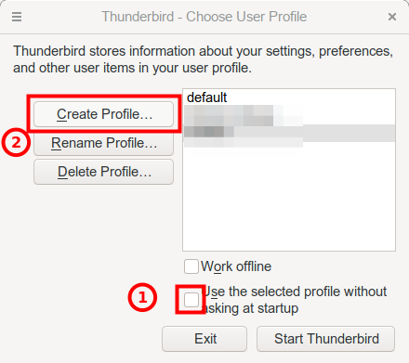
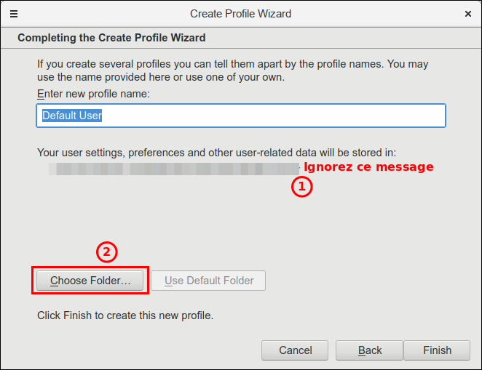
Créez un nouveau profil :dé-cochez la case Utiliser le profil sélectionné sans demander au démarrage (Use the selected profile without asking at startup)Cliquez sur Créer un profil...(Create Profile...)Sur la page suivante, cliquez sur NextIgnorez le message et cliquez sur Choose folder...
Naviguez jusqu'au nouvel emplacement (par exemple [disque2]/profils/moi) et sélectionnez-le.Cliquez sur Finish

Conclusion
Relancez Firefox : il utilise désormais le profil au nouvel emplacement (à vérifier par le menu -> Informations de dépannage -> Paramètres de base de l’application, ligne Répertoire de profil)

Problèmes connus

Voir aussi
(fr) http://

Basé sur << Article >> par Auteur.

